Cahier des Charges  
Fonctionnel



Phase Beta  
2021-2022

Cahier des Charges Fonctionnel v2.0



par TRAVELERS



[Hortense du Maroussem](mailto:hortense.planteau_du_maroussem@edu.devinci.fr)

[Matéo Touron](mailto:mateo.touron@edu.devinci.fr)

[Louis-marie Restout](mailto:louis-marie.restout@edu.devinci.fr)

[paul soret](mailto:paul.soret@edu.devinci.fr)

[nicolas leboucher](mailto:nicolas.leboucher@edu.devinci.fr)

[Basile Puiseux](mailto:basile.puiseux@edu.devinci.fr)

[Edmée hogenmuller](mailto:edmee.hogenmuller@edu.devinci.fr)

[Ambroise flamant](mailto:ambroise.flamant@edu.devinci.fr)

[Valentine jooris](mailto:valentine.jooris@edu.devinci.fr)

[MAXENCE CHOUFA](mailto:maxence.choufa@edu.devinci.fr)

Préambule

# Préface

## Univers

L'univers ! Ce vaste espace aux milliards de milliards d'étoiles pourtant majoritairement composé de vide fascine les petits comme les grands depuis la nuit des temps. Certains aiment passer du temps à l'observer, d'autres préfèrent l'étudier. Pourquoi ? Simplement car ils espèrent un jour pouvoir résoudre l'un des plus grand mystère qui persiste encore aujourd'hui : existe-t-il d'autre formes de vie en dehors de la Terre ?

L'équipe TRAVELERS fait partie de ces scientifiques qui veulent en apprendre plus sur notre Univers et faire avancer la science.

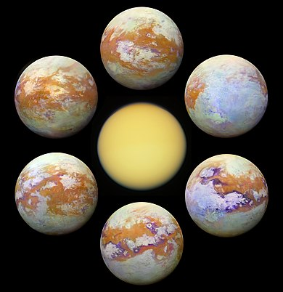Titan, l’un des satellites de Saturne, est devenu accessible en moins de deux ans de voyage grâce à une technologie développée il y a une dizaine d’années. Plusieurs missions de Rover ont donc été envoyées sur ce monde très semblable à la Terre.

En effet, Titan possède un cycle du méthane semblable au cycle de l’eau terrestre. On trouve à sa surface tout un système qui permet de conjecturer que la vie s’est peut-être développée dans le passé. Cependant, les précédentes missions ont dû se contenter d’étudier les sols de la planète par le fait qu’ils n’étaient pas résistants aux liquides.

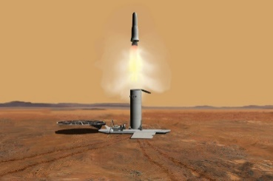C’est pourquoi **la mission principale de notre Rover** amphibie est d’effectuer des relevés de méthane sur le satellite. Notre Rover aura aussi la tâche de réaliser des vidéos une fois sur le sol de Titan pour que des experts puissent les analyser et essayer de comprendre la formation de ce satellite de Saturne.

Les données fournies par la précédente mission témoignent d’un terrain globalement plat mais parsemé de quelques bosses, pentes et grosses roches. Le Rover partira donc de sa zone d’atterrissage et devra rejoindre la mer d’eau Kraken Mare avant de rallier la station de décollage pour y déposer ses échantillons et repartir vers la Terre pour que ces derniers puissent être étudiés par des experts.

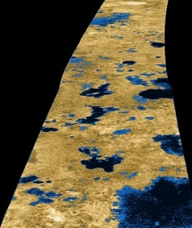Sur Titan, on trouve des précipitations de méthane qui peuvent endommager les équipements embarqués. Pour valider les tests terrestres, le Rover doit donc être capable d’opérer malgré les intempéries, c’est-à-dire sous une pluie légère, sans que cela mette en danger ses fonctions. Il devra également être capable de se déplacer sur une eau calme afin de mener à bien ses objectifs sans infiltration de liquide.

Le Rover ne doit pas laisser entrer de nuisible dans ses circuits mais ne doit pas non plus rejeter de déchet. La contamination de la surface est un souci de premier plan qui doit être sérieusement considéré dans le cadre des analyses scientifiques de la planète.

## Rappel Cahier des Charges

### Parcours

L’évaluation consiste à faire un parcours à la fois terrestre et aquatique. Pour la partie terrestre ce sera un terrain de gravier, de la même nature qu’une surface de pétanque parsemée d’obstacles comme des pentes et des objets à éviter. Le rover commencera son parcours sur terre et le finira également sur terre afin qu’il ait à exécuter au moins une entrée et une sortie dans l’eau. Le rover suit un trajet déterminé :

* Le rover partira d’un point de départ quelconque
* Il devra rejoindre un premier point
* Il effectuera une entrée dans l’eau
* Il fera un parcours dans l’eau de 15 minutes maximum qui comprendra des virages
* Il devra ensuite sortir de l’eau pour finir son parcours sur terre

Les trajets entre les points de passage auront des obstacles différents :

* Pentes et bosses
* Obstacles
* Courant et petites vagues (trajet aquatique)

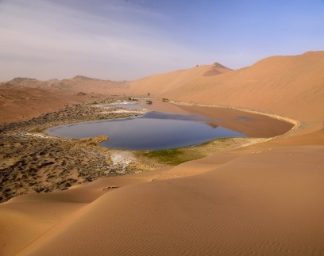

Les pentes ne dépassent pas 10 % en positif comme en négatif. Les bosses, elles, sont comprises entre 0 et 15 %, en plus d’être limitées à 15 𝑐𝑚 de hauteur. Leur sommet peut être pointu, courbé ou plat.

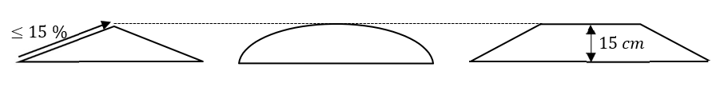

Les obstacles devront tenir dans un cube de 50 cm de côté.



50 𝑐𝑚

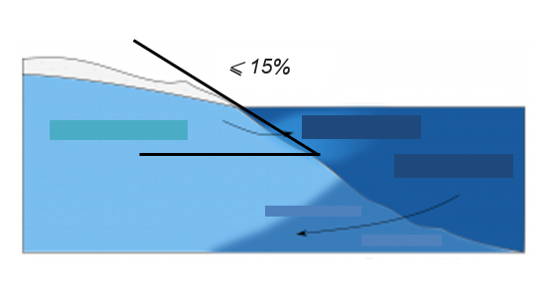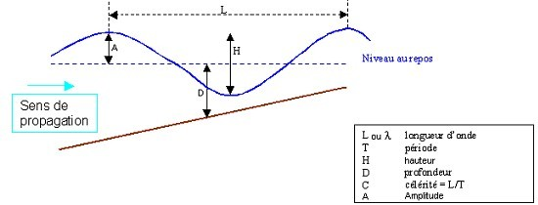Pour la partie aquatique du parcours, le rover pourra naviguer correctement avec un courant de 2km/h max et il pourra supporter de petites vagues. Bien entendu, sur son trajet dans l’eau le rover doit se déplacer sans toucher le fond. L’entrée et la sortie de l’eau se fera sur pente douce de pourcentage maximal de 15%.

### Le Rover

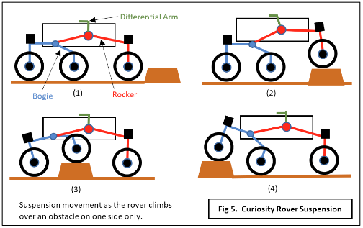Le Rover doit rentrer dans un cube de 1,20m de côté. Il pèsera 30 𝑘𝑔 maximum et aura une vitesse max de 10 𝑘𝑚/ℎ sur terre et 3,6 km/h dans l’eau.

### Interventions et suivis

L’équipe de pilotage ne doit pas avoir de visuel du robot autre que celui fourni actuellement par les drones. Seule l’équipe d’assistance est autorisée à avoir un visuel direct sur la machine.

Pas d’intervention physique autorisée sauf lorsque le Rover met en danger son intégrité ou celle d’un être humain, ou que le pilotage ne fonctionne plus.

Un bouton d’arrêt d’urgence visible et accessible sur la machine est obligatoire. Un système d’arrêt d’urgence à distance est conseillé sur la console de pilotage

# Table des matières

Préambule 3

Préface 4

Univers 4

Rappel Cahier des Charges 5

Introduction 8

Chapitre 1 10

_1. Introduction de l’Analyse Fonctionnelle du Besoin 11

_2. Les Fonctions Principales et les Fonctions Complémentaires 12

_2._1. Situations de vie 12

_2._2. DEME, CEME, CE, FP/FC 12

_2._3. Conclusion de l’AFB 20

Chapitre 2 21

_1. Introduction de l’Analyse Fonctionnelle du Produit (AFP) 22

_2. Les systèmes finaux 23

_2._1. Structure Externe 23

_2._1._1. Coque 23

_2._1._2. Quille 24

_2._2. Structure Interne 24

_2._2._1. Quadricoptère 25

_2._2._2. Héliport 26

_2._2._1. Blocs alimentations 28

_2._2._2. Bloc de pilotage 28

_2._2._3. Bloc de puissance 29

_2._3. Rocker-Bogie 30

_3. Conclusion de l’Analyse Fonctionnelle du Produit 32

Conclusion 33

Annexe 35

_1. Annexe 1 – Informations supplémentaires pour la compréhension 36

_1._1. Notions de base 36

_1._2. Diagrammes 37

*Le mot du chef de projet :*

Afin que la lecture de ce document soit la plus efficace possible, gardez en tête que ce document a plusieurs utilités, et toutes les parties ne sont donc pas forcément à lire en même temps.

Le chapitre 1 présente l’AFB (pour faire simple, c’est la description des milieux dans lequel le rover évolue et ce qui en découle quant à la conception du rover). Le chapitre 2 présente l’AFP (pour faire simple, c’est la décomposition du rover en système. Chaque système assure une ou plusieurs fonctions du rover)

Pour les futurs membres TRAVELERS, il est néanmoins conseillé de le feuilleter au moins une fois en entier car l’organisation de la conception chez TRAVELERS est principalement expliquée ici.

# Introduction

Une étape importante, mais souvent négligée dans le milieu estudiantin, est la pré-étude. Si l’ingénierie peut être vue comme une discipline de résolution rigoureuse de problèmes, il ne faut pas oublier que même la plus opérationnelle des méthodes nécessite une idée et des informations sur lesquelles s’appliquer.

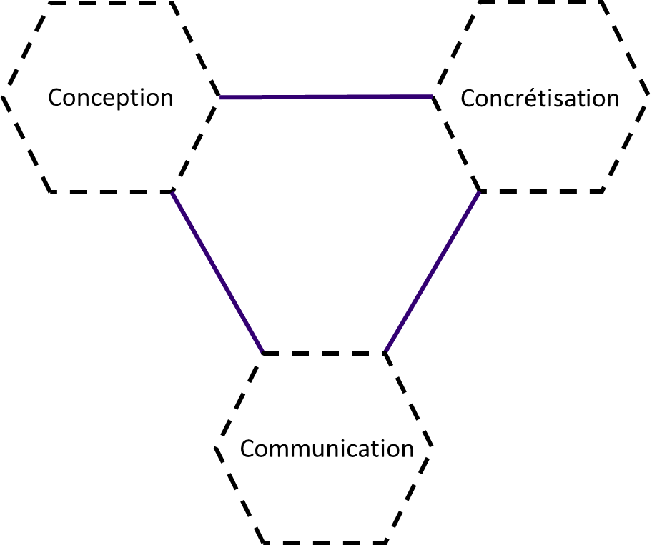

Schéma 1 - Le Triangle de l'Ingénieur

Cette structure représente les axes majeurs de notre Phase Alpha et Bêta. Au sein de ce Triangle de l’Ingénieur résident de nombreuses étapes dont la réalisation est garante d'un bon déroulement du projet. Parmi elles se trouve l'Analyse Fonctionnelle (AF). Travail de traduction technique de notre besoin, il s'agit d'une méthode existante dans le milieu professionnel.

A la racine de notre travail se trouve alors le point de vue fonctionnel : c’est-à-dire décrire le produit non plus via ce qu’il est mais via ce qu’il fait. Le principe de la fonction et des diagrammes qui en découle se trouve en _1. Informations supplémentaires pour la compréhension.

**Retenez simplement que les rectangles représentent un travail et les ovales son rendu**

Schéma 2 - L'un des trois axes de notre projet, la conception, contient l'AF

Schéma 3 - L'un des trois axes de notre projet, la conception, contient l'AF

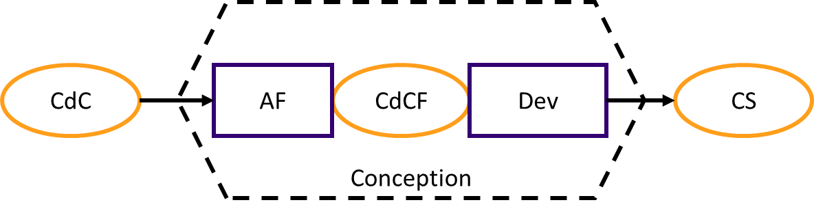

Ce Cahier des Chagres Fonctionnel, livrable de l’AF, est donc porteur de deux chapitres : l’Analyse Fonctionnelle du Besoin (AFB) et l’Analyse Fonctionnelle du Produit (AFP).

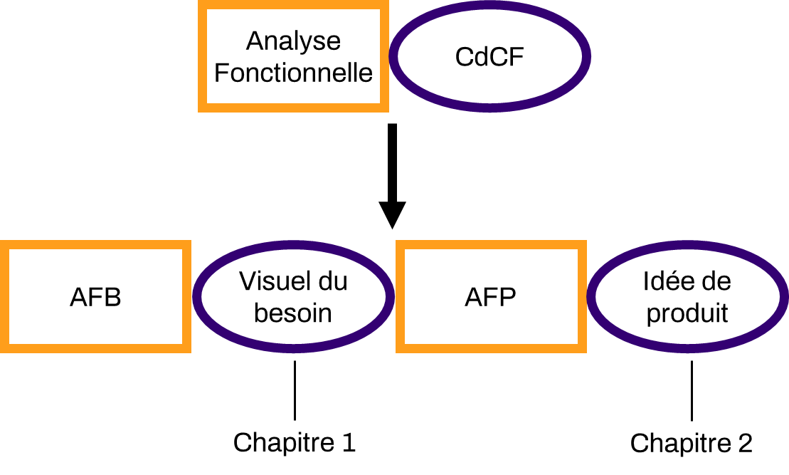

Schéma 4 - L'AF et le CdCF se divisent chacun en deux parties

Afin de rendre ce document le plus accessible possible, nous avons simplifié au maximum notre démarche (les informations complémentaires pour aller plus loin se trouveront en annexe).

Chapitre 1

Analyse Fonctionnelle du Besoin : Visuel du besoin

# Introduction de l’Analyse Fonctionnelle du Besoin

Le travail d’AFB a été régi par la Méthode des éléments du milieu extérieur basée sur le protocole du même nom. Cette méthode consiste à fournir les fonctions que le produit doit accomplir via l’expression de ses interactions avec les éléments externes qu’il sera amené à rencontrer.

On distingue trois points sur lesquels s’axent la méthode : Recherche – Risques – Solutions.

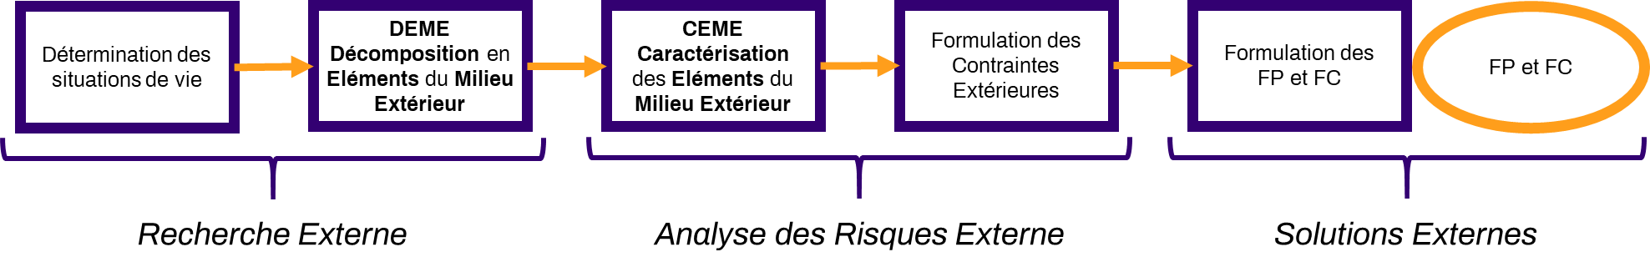

Schéma 5 - Recherche, Risques et Solution dans l'AFB (certaines données sont volontairement réduites)

L’algorithme ci-dessus représente les différentes étapes traversées pour parvenir aux fonctions principales (FP) et complémentaires (FC). Etayons les fonctions et le livrable représentés :

* nous posons les situations de vie rencontrées pour différentier les différents milieux extérieurs traversés ;
* nous accomplissons une Décomposition des éléments du milieu extérieur en listant pertinemment les éléments du milieu extérieur pouvant interagir avec le produit ;
* une fois les éléments du milieu extérieur déterminés, il convient de les caractériser. Idéalement, cela se fait quantitativement mais par manque de connaissances nous nous sommes restreints à une caractérisation qualitative listant les différentes formes d’éléments du milieu extérieur (ex : un terrain d'essai peut être une table, un plancher, de la terre…) ;
* dès lors que nous connaissons ce que le produit peut rencontrer nous exprimons la contrainte impliquée par l’interaction potentielle ;
* à chaque contrainte est associée une Fonction Principale ou une Fonction Complémentaire ;
* nous disposons en fin de processus de la liste des Fonctions Principales accompagnées des FC.

De manière générale une Fonction est un travail que le produit accomplit. Une Fonction Principale est nécessaire à la validation du Cahier des Charges, une Fonction Complémentaire est nécessaire au bon fonctionnement des Fonctions Principales.

La partie qui suit explicite les travaux en vue d’arriver aux Fonctions Principales et Fonctions Caractéristiques.

# Les Fonctions Principales et les Fonctions Complémentaires

## Situations de vie

Nous avons rapporté toute la vie de notre produit aux situations de vie suivantes :

* Entretien & Assemblage ;
* Utilisation sur sol en extérieur ;
* Utilisation sur sol en intérieur ;
* Utilisation sur eau en extérieur ;
* Utilisation sur eau en intérieur ;
* Stockage ;
* Transport ;
* Fin de vie.

## DEME, CEME, CE, FP/FC

### Entretien & Assemblage

L'Assemblage est la première situation de vie que nous allons croiser. Il se trouve que notre AFB de cette année est suffisamment simpliste pour fusionner l'assemblage avec l'entretien. Bien que beaucoup d'EME peuvent être trouvés dans ces deux situations, ils tombent très rapidement dans le détail. Nous avons donc réduit au plus important et notamment aux problèmes que pourrait poser une mauvaise conception sur la réalisation du produit.

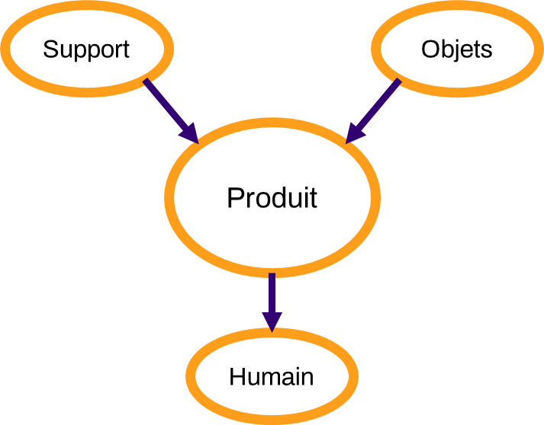

Schéma 6 - Le diagramme en pieuvre de la situation de vie "Entretient & Assemblage"

Il est important de considérer les contraintes du support. Un Rover ouvert, voir incomplet, est encore plus susceptible d'être détérioré par une chute ou un choc.

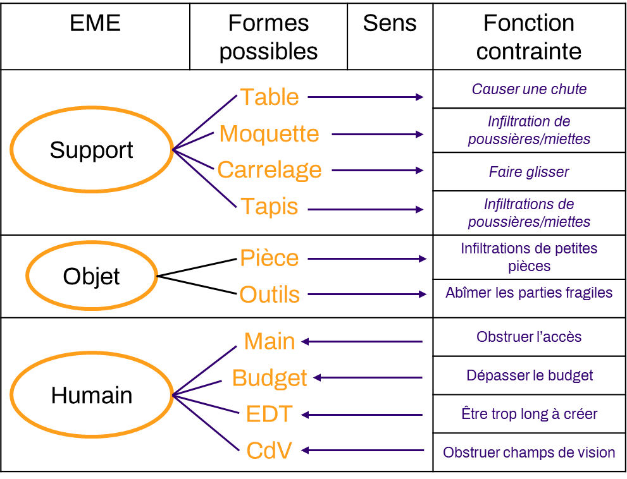

Tableau 1 - Les EMEs de la situation de vie "Entretient & Assemblage"

Tableau 2 - Les EMEs de la situation de vie "Entretient & Assemblage"

### Utilisation sur sol en extérieur

Cette situation correspond aux phases de tests et de démonstration du produit en extérieur. Que ce soit sur une route ou dans un champ, nous avons prêté attention aux plus d' éléments du milieu extérieur possibles étant donné que la situation d'utilisation est un moment critique pour la validation de notre projet.

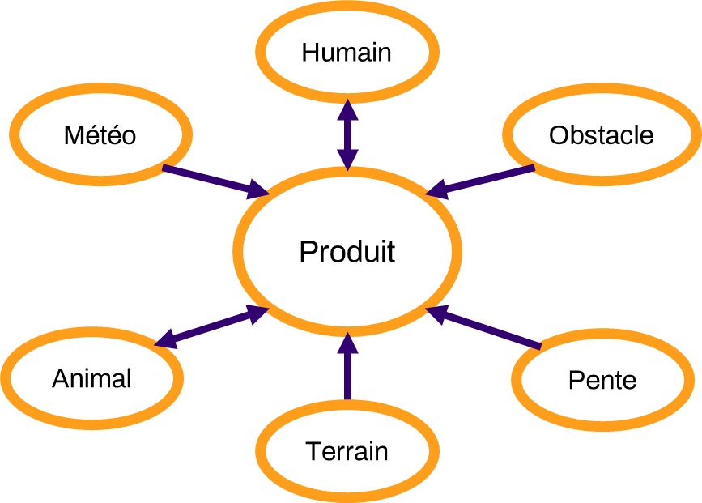

Schéma 7 - Diagramme en pieuvre de la situation de vie "Utilisation sur sol en extérieur"

Schéma 8 - Diagramme en pieuvre de la situation de vie "Utilisation sur sol en extérieur"

### Utilisation sur sol en intérieur

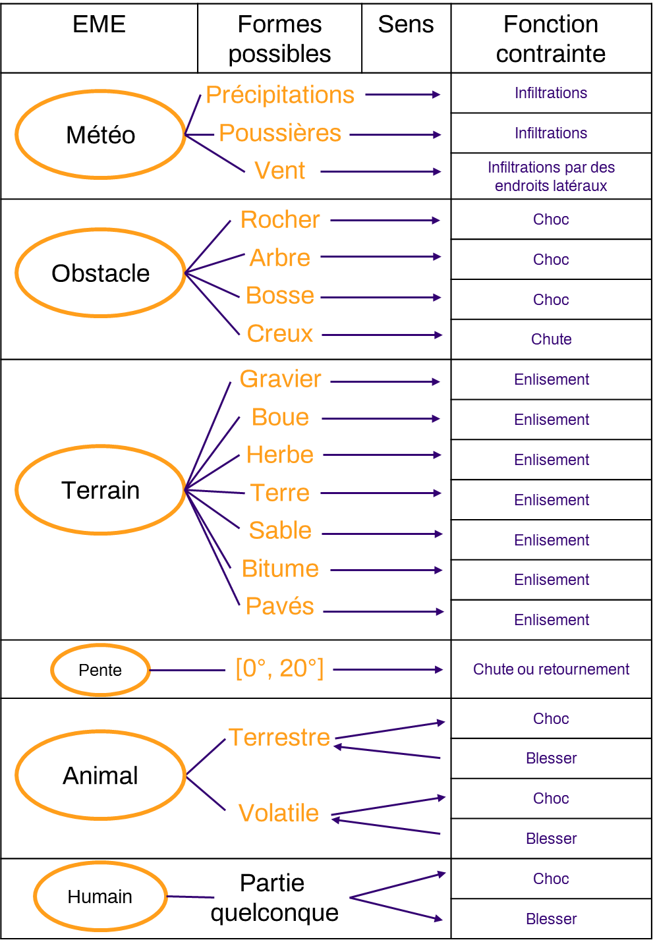

Tableau 3 - Les EMEs de la situation de vie "Utilisation sur sol en Extérieur"

Tableau 4 - Les EMEs de la situation de vie "Utilisation sur sol en Extérieur"

C’est le milieu de test de notre produit. En effet, avant d'être lancé dans un test en conditions de CdC, nous effectuerons des tests en intérieur, là où les éléments du milieu extérieur peuvent changer par rapport à une utilisation en pleine nature. La météo peut être négligée en supposant que nous testerons entre quatre murs par exemple. Les Contraintes Extérieures "Projections par le dessous" proviennent du fait que les déplacements d'un Rover peuvent remuer les poussières et les faire entrer par le dessous en les soulevant.

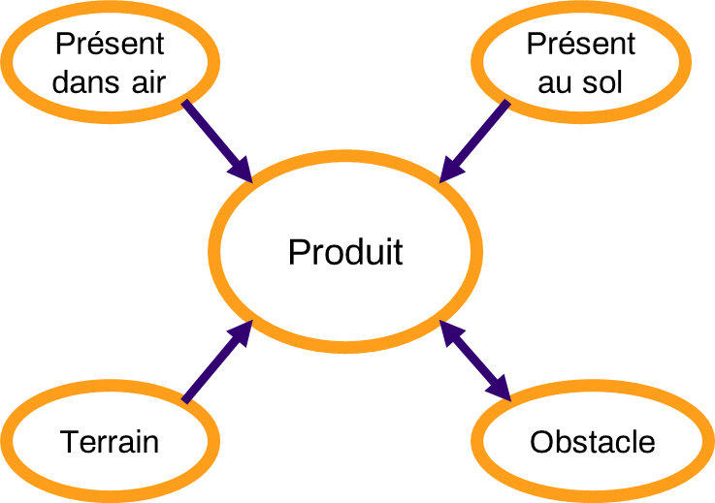

Schéma 9 - Diagramme en pieuvre de la situation de vie "Utilisation sur sol en intérieur"

Schéma 10 - Diagramme en pieuvre de la situation de vie "Utilisation sur sol en intérieur"

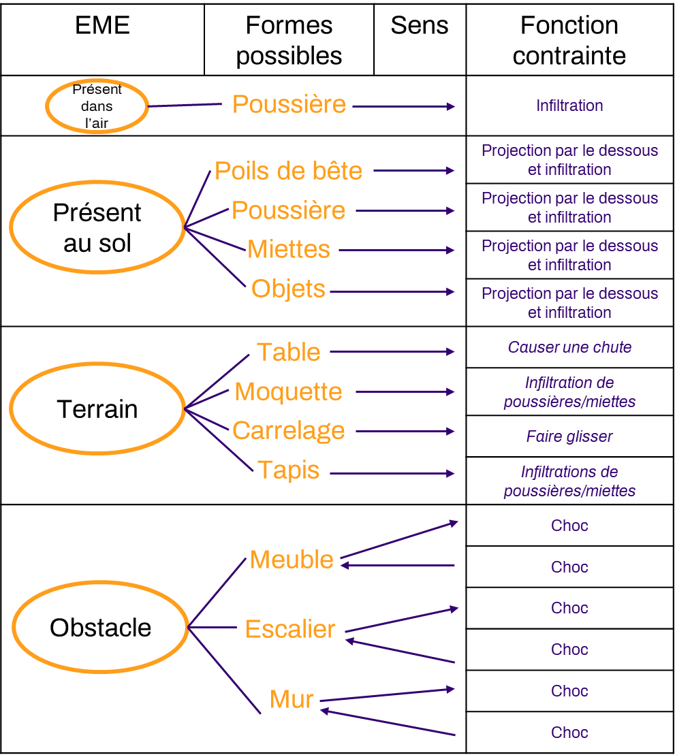

Tableau 5 - Les EMEs de la situation de vie "Utilisation sur sol en intérieur"

Tableau 6 - Les EMEs de la situation de vie "Utilisation sur sol en intérieur"

### Utilisation sur eau en extérieur

Situation rencontrée dès lors que le Rover débute ses actions dans l'eau, elle a vu une approche bien différente des précédentes. Lorsqu’il sera dans l’eau, le rover devra être capable de se déplacer correctement. Ce déplacement devra prendre en compte les conditions météorologiques qui peuvent provoquer des remous et des vagues, ainsi que tous les obstacles/végétaux/déchets qu’il peut être amené à rencontrer. Nous baserons notre étude du déplacement tout d’abord sur un lac de type lac du bois de Boulogne, où le courant est faible.

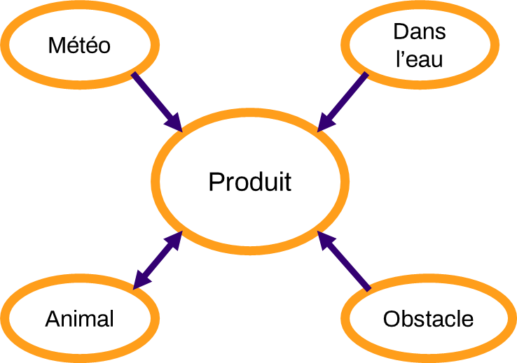

Schéma 11 - Diagramme en pieuvre de la situation de vie "Utilisation sur eu en extérieur "

Schéma 12 - Diagramme en pieuvre de la situation de vie "Utilisation sur eu en extérieur "

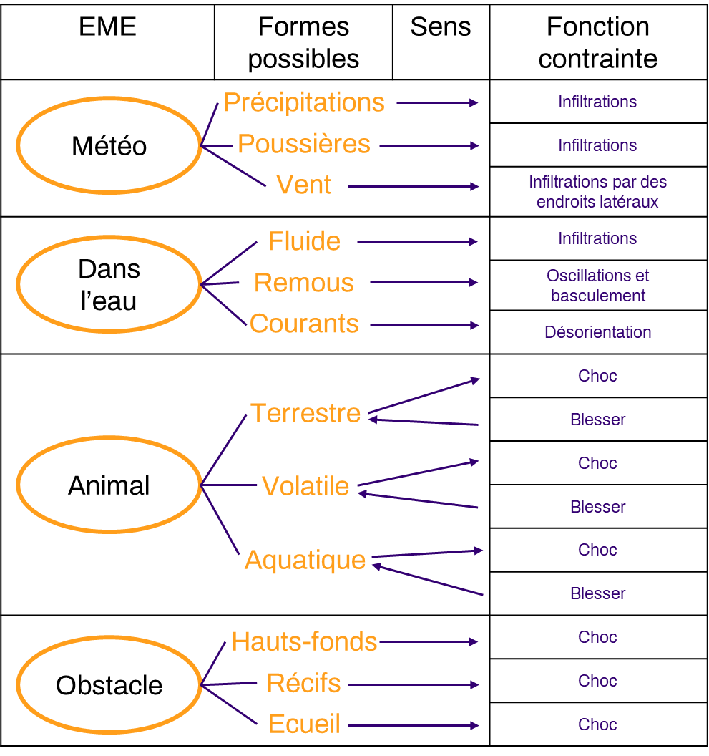

Tableau 7 - Les EMEs de la situation de vie "Utilisation sur eau en extérieur"

Tableau 8 - Les EMEs de la situation de vie "Utilisation sur eau en extérieur"

### Utilisation sur eau en intérieur

Pour cette situation, nous nous sommes basés sur des tests dans une baignoire ou dans une grande bassine. Imaginant effectuer des tests orientés sur l'eau dans une salle de bain, nous avons donc supposé la présence d'une aspiration permettant de brasser l'air et d'éviter la présente de poussières.

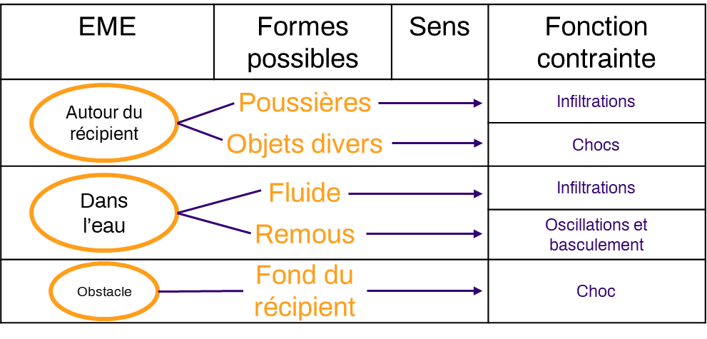

Tableau 9 - Les EMEs de la situation de vie "Utilisation sur eau en intérieur"

Tableau 10 - Les EMEs de la situation de vie "Utilisation sur eau en intérieur"

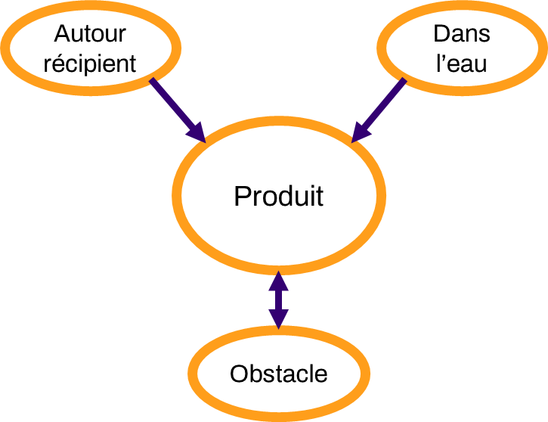

Schéma 13 - Diagramme en pieuvre de la situation de vie "Utilisation sur eau en intérieur"

### Stockage

Entre les situations de tests et d'entretien nous entreposons le produit. La poussière se dépose, les supports changent, des mains étrangères peuvent intervenir… de nouveaux EME sont donc à prendre sérieusement en compte. De manière analogue à l'entretien et l'assemblage, la recherche d'éléments du milieu extérieur pendant le stockage peut très rapidement virer à un exercice très couteux en temps. Seuls les éléments du milieu extérieur supposés importants sont gardés.

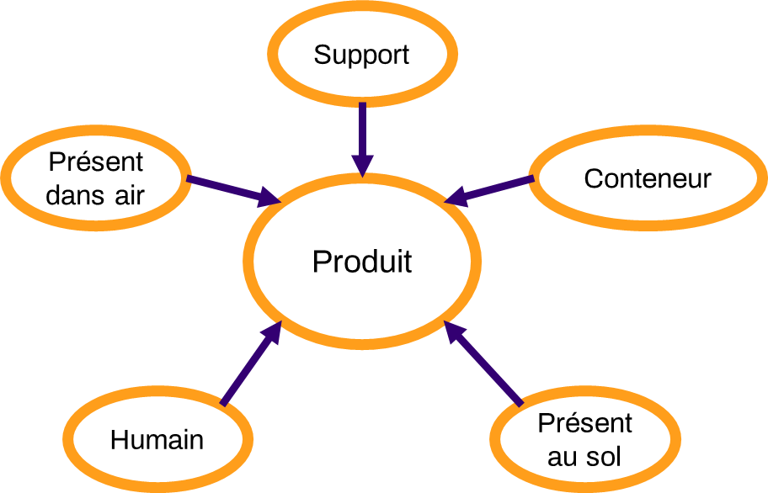

Schéma 14 - Diagramme en pieuvre de la situation de vie "Stockage"

Schéma 15 - Diagramme en pieuvre de la situation de vie "Stockage"

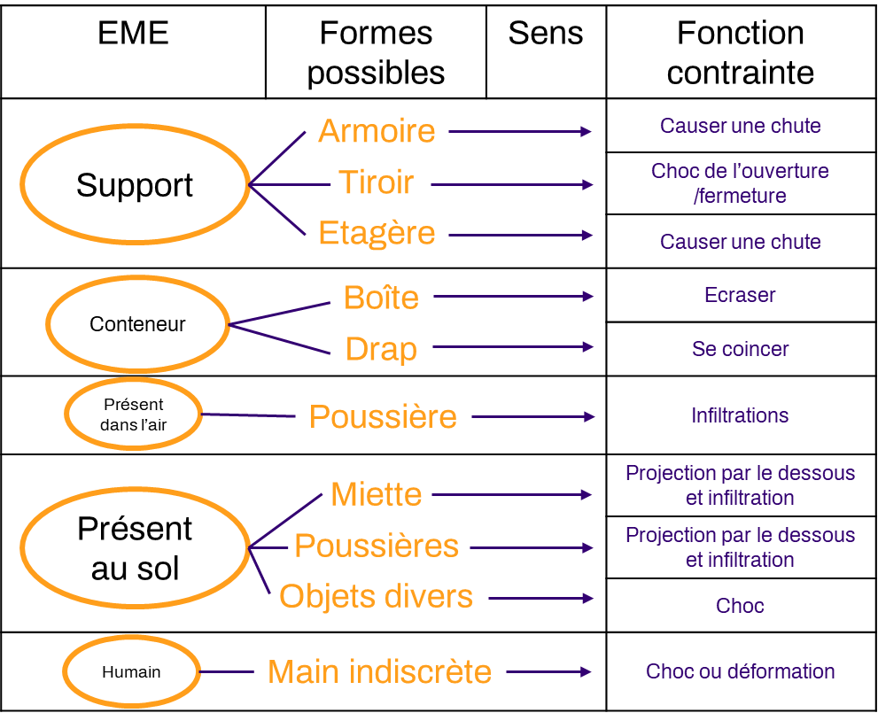

Tableau 11 - Les EMEs de la situation de vie "Stockage"

Tableau 12 - Les EMEs de la situation de vie "Stockage"

### Transport

Nous serons très certainement amenés à transporter notre produit entre le lieu de stockage/entretien et de tests. Ainsi, il est important de penser au passage des cadres de portes ou même d’ascenseurs pouvant être étroits, aux voyages dans un voiture faisant trembler ses passagers etc.

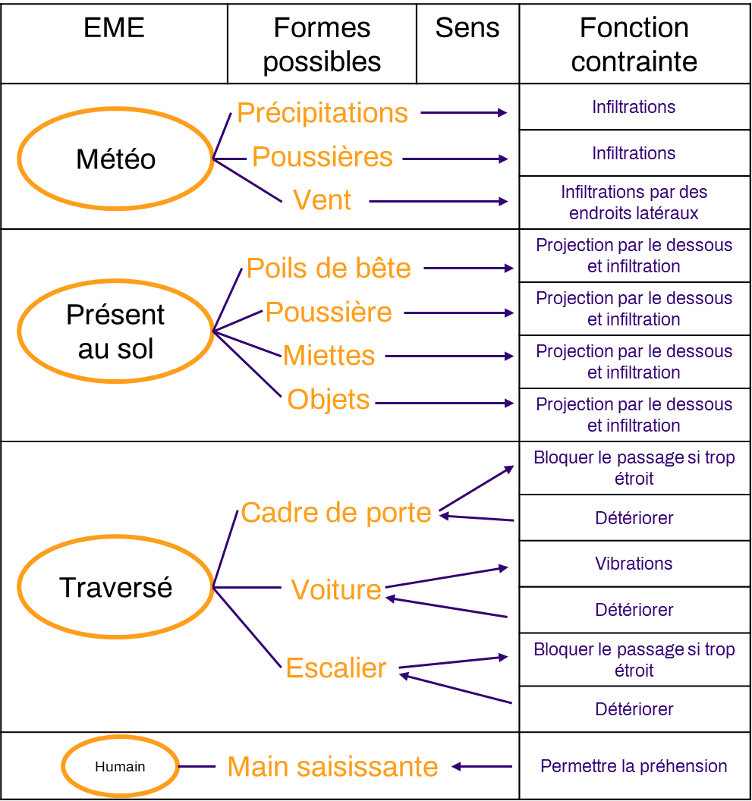

Tableau 13 - Les EMEs de la situation de vie "Transport"

Tableau 14 - Les EMEs de la situation de vie "Transport"

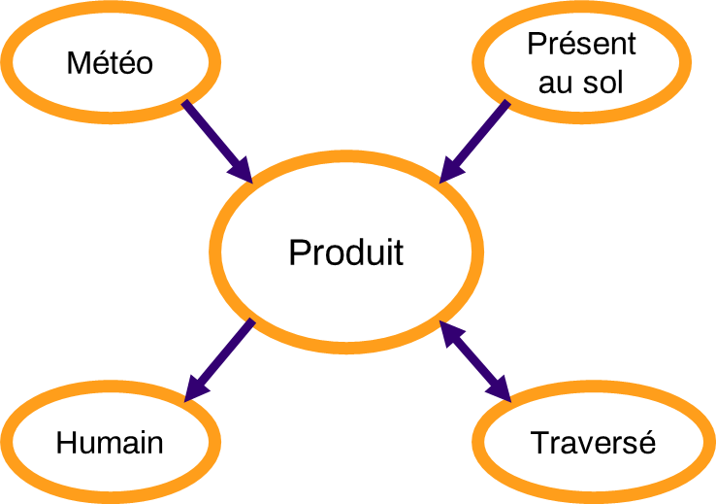

Schéma 15 - Diagramme en pieuvre de la situation de vie "Transport"

Schéma 16 - Diagramme en pieuvre de la situation de vie "Transport"

Par ailleurs nous installerons sûrement un système de propulsion aquatique différent de celui de propulsion terrestre. Il faudra donc prendre en compte ce nouveau système, et s’assurer qu’il est protégé et ne risque pas d’être abimé lorsqu’il est transporté.

Un élément du milieu extérieur moins évidente se trouve dans le domaine des humains puisqu'il faut que le produit mette à disposition un moyen pour être saisi sans dommage.

## Conclusion de l’AFB

Les Fonctions Principales et Fonctions Caractéristiques sont posées en réponse à des Contraintes Extérieurs (CE) qui proviennent d'un exercice de pensée. L'AFB est donc un travail d'anticipation et apparait d'ailleurs comme tel : répétitif et superflu en apparence. Mais détrompons-nous puisqu'il s'agit d'un outil au potentiel énorme.

Nous avons le retour d’expérience de l’année dernière, où la prise en compte des EME nous a profondément influencé sur la construction de notre Rover. C’est pour cela que bien que les éléments du milieu extérieur que nous avons définis restent assez théoriques, ce sont néanmoins des critères que nous devons garder en tête lors de la modélisation et de la réalisation de notre projet.

Une comparaison minutieuse octroiera très certainement un très important retour d'expérience pour notre exécution d'une AFB.

Quoi qu'il en soit, l'AFB de TRAVELERS est une histoire encore très jeune et mérite encore de larges travaux et réinventions.

Chapitre 2

Analyse Fonctionnelle du Produit : Idée de produit

# Introduction de l’Analyse Fonctionnelle du Produit (AFP)

Le travail d’AFP s'est organisé autour d’une méthode originale formulée spécialement pour le projet : la Méthode des Eléments du milieu intérieur (EMI). L’AFP voit la suggestion d’idées de solutions de pour le produit via l’imagination de multiples parties internes interagissant entre elles au sein de systèmes. Si les éléments extérieurs au produit constituent des sources de contraintes, les éléments intérieurs suggérés engendrent également entre eux des conflits. De la même manière que pour l’AFB, on trouve les trois axes majeurs.

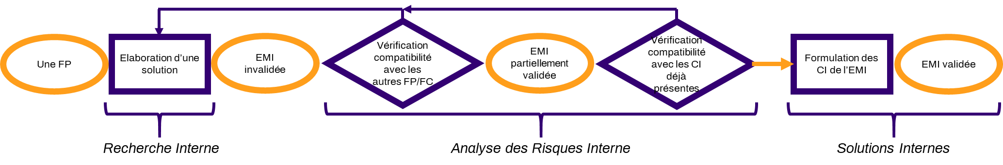

Schéma 17 - Recherche, Risques et Solutions dans l'AFP

Cet algorithme-ci illustre une nouvelle forme de fonctions et des étapes radicalement différentes de celles trouvées en AFB. Intéressons-nous aux fonctions :

* nous prélevons une Fonction Principale dans la liste déterminée précédemment ;
* nous proposons une solution, c’est-à-dire un système (ou EMI) qui remplit une Fonction Technique afin de répondre à la FP ;
* ce système doit encore être confronté aux autres Fonctions Principales et Fonctions Complémentaires (Fonction Complémentaire) afin de nous assurer qu’aucun problème externe n’est généré ;
* nous exécutons alors une fonction conditionnelle à deux issus. Soit le système est conforme à notre besoin, soit il faut en élaborer une nouvelle version.
* une fois le premier test passé, l’EMI n’est que partiellement validé ;
* il faut en effet également s’assurer de l’absence de conflit interne ;
* nous validons l’EMI en formulant les contraintes qu’il impose au milieu intérieur (CI), afin de pouvoir proposer des suggestions aux autres systèmes.
* l’EMI est entièrement validé et nous octroie alors une idée théoriquement viable qui ne demande qu’à être développée.

Dès lors qu’un EMI est suggéré, il propose une version du système auquel il est rattaché. Nous parlerons alors d’itérations de système : à chaque nouvelle version nous laissons une trace dans le raisolugramme puis itérons à nouveau en suivant l’algorithme jusqu’à ce qu’il ne soit plus possible de mettre en défaut l’itération considérée.

Le raisolugramme d’AFP présente l’évolution des versions des trois systèmes posés pour cette Phase BETA :

* la structure externe (coque et quille)
* la structure interne (module et propulsion)
* le rocker-boggie (tube RB et caisson moteur)

# Les systèmes finaux

Nous avons défini 3 systèmes dans le Rover : la structure externe, la structure interne et le rocker-boggie. Chaque nouvelle version de ces systèmes est appelée une itération, et propose une amélioration, avec des explications claires sur l’évolution qu’elle apporte. Les itérations d’un système évoluent au fur et à mesure que les autres systèmes se développent.

Les « schémas itératifs » sont disponibles dans le dossier « Raisolugrammes »

## Structure Externe

Ce système est composé de la coque et de la quille. C’est l’interface principale entre le rover et le milieu extérieur. Le but de ce système est donc de protéger l’intérieur du rover, ainsi que d’assurer son étanchéité.

### Coque

Pour la coque nous avons décidé de la construire en 4 couches (de l’intérieur vers l’extérieur) : mousse, nappe étanche, mousse, couverture de survie. La mousse est une mousse polyéthylène. Elle est étanche, solide et facilement usinable / perçable. Nous gardons en couche externe des couvertures de survie par soucis d’esthétisme.

La coque se présente comme 5 plaques de mousses couvrant les faces avant, arrière, latérales et du dessous. Les plaques seraient fixées entre elles par des vis. Et les couches sont collés entre elles (sauf pour la couverture de survie qui est fixée aux profilés du rover).

Cette année, le rover ne comporte pas de toit pour faire passer les drones du module de Urop.

Dimensions des pièces :

* 2 panneaux mousse 520 x 350 mm
* 2 panneaux mousse 750 x 350 mm
* 1 panneau mousse 750 x 520 mm

### Quille

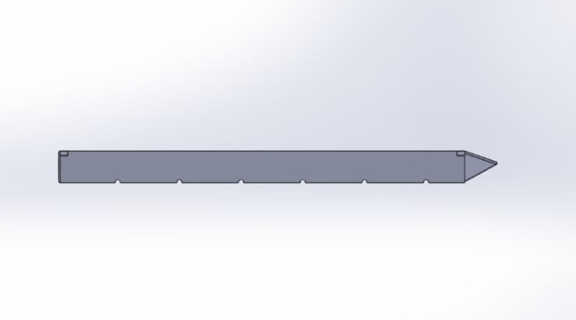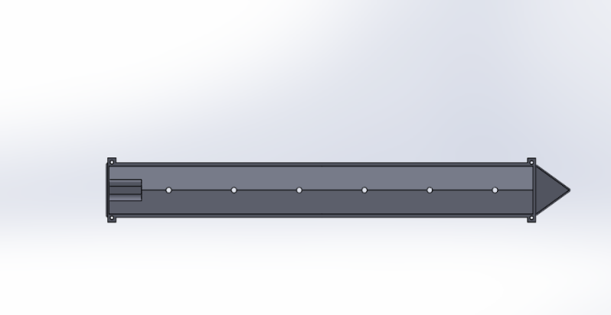Nous nous sommes donc penchés sur ce que nous appellerons des quilles, de part et d’autre du bas du corps du rover. Dans ces quilles creuses imprimées en 3D (en PETG, qui résiste à l’eau), nous avons placé un compartiment pour le moteur aquatique (cf. Bloc de puissance), avec les hélices. L’avantage de placer le moteur et les hélices à l’intérieur de ces quilles est que les hélices seront protégées des obstacles que le rover pourrait heurter. De plus, elles nous permettraient de poser le corps du rover sur une surface plate, sans que le corps ne repose que sur les hélices.

Enfin, nous avons rendu pointue l’extrémité de l’aile afin qu’elle puisse fendre l’eau au maximum, et avons percé des trous pour permettre à l’eau de mieux circuler à l’intérieur (Les moteurs sont étanches, pas de problème).

Dimension de la pièce et matériaux:

* Impression 3D (PETG)
* 87.83 x 62 x757 mm
* Orifices 10mm rayon

## Structure Interne

La structure interne a été un grand sujet de discussion cette année. C’est le système qui doit assurer la majorité des fonctions actuelles du rover mais aussi celles futures. Afin de garder une compatibilité au fil des années, nous avons donc développé le concept de modularité.

Nous en sommes venus à la conclusion que le rover présentera 3 degrés de modularité :

Degré 0 : C’est la « carcasse » du rover, des profilés montés en parallélépipède rectangle. Cette structure n’a pas vocation à bouger au fil des années (à l’exception d’un problème majeur).

Degré 1 : Cela correspond à la structure externe du rover

Degré 2 : Les fameux modules. C’est un espace 3D qui accueille en son sein un petit système (bras mécanique, système de propulsion, module drone, etc.). Ces modules ont une unité de mesure (le square) et présente une structure externe identique (i.e : ce sont des boites dont seules le « contenu » varie). Un square fait donc 22cm x 22cm en comprenant la structure de profilé 2cm

Spécificité de cette année, l’un des modules est produit par une équipe du DVIC, plus précisément du parcours Urop.

UROP

Dans le but de réaliser une carte 3D au rover TRAVELERS s’est associé avec le DVIC pour construire ce premier module intégrable au rover.

### Quadricoptère

Pour rendre notre solution intégrable dans le plus de solutions il devient incontournable de cartographier un terrain par les airs, un drone. Il s’avère que le drone le plus stable est le quadricoptère, nous partons sur une estimations le poids à 700-800g, en vue des masses de caméra de cartographie SLAM + Raspberry+ du drone capable de porter la charge utile.

Pour créer le lien entre cette cartographie et le drone il nous faut une carte de contrôle capable de récupérer des commandes de l’extérieur tout comme par la radio pour autoriser une reprise du contrôle par un opérateur. Le choix s’est porté sur la Pixhawk 4, un contrôleur stable avec une communauté, compatible avec les autopilotes partagés. De plus il autorise une connexion a un ordinateur onboard du quadricoptère.

En ce qui concerne le châssis du drone il est nécessaire à la fois qu’il soit petit pour gagner de la place sur le module Héliport assez grand et robuste pour contenir les composants, suffisamment flexible pour résister aux chutes mais aussi produit en série pour avoir accès à des pièces de rechange. D’où notre choix d’un châssis QAV250, un châssis adapté pour les drones autour du kilogramme, en fibre de carbone, très utilisé par la communauté des constructeurs de drone FPV (First Person View). Pour une trentaine d’euro pour un rachat 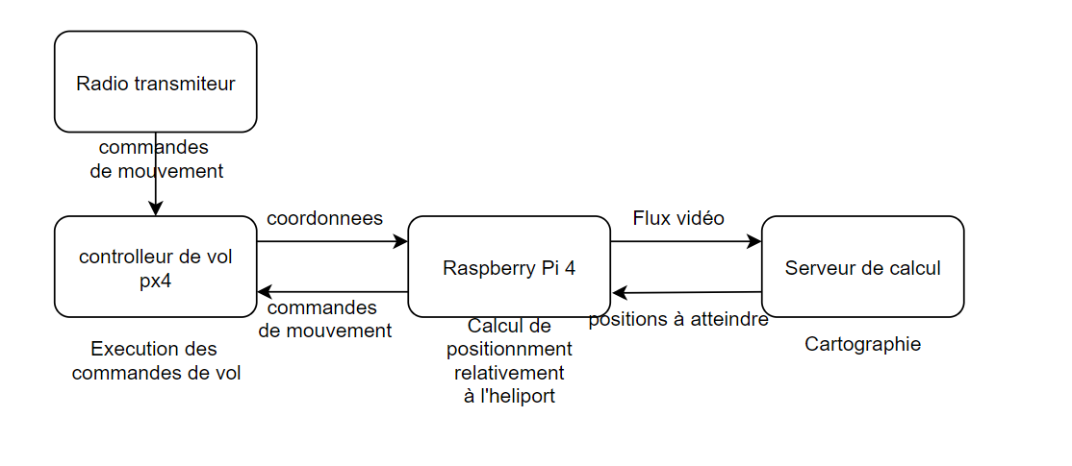complet, c’est imbattable.

Pour la motorisation nous avons pu trouver un kit américain nous en donnant une complète pour ce type de drone à 1kilo. Il nous suffit d’acheter des hélices 5-6 pouces en plus.

### Héliport

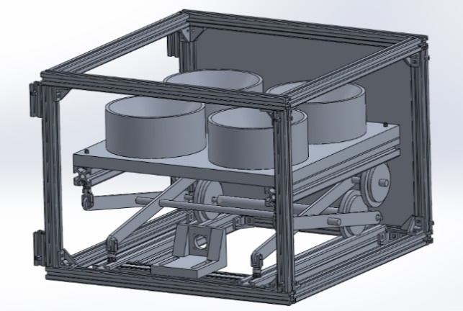

Ci-dessus une modélisation de l’héliport sur lequel se posera le drone.

La structure de l’héliport est un pavé droit de longueur 420mm, de largeur 400mm et de hauteur 320mm. Des profilés en aluminium 20x20mm de rainure de 6mm constituent la structure. Des équerres disposant d’un taraudage M4 (ci-dessous), permettant la fixation de plaques protectrices, assemblent les profilés entre eux. Les plaques protectrices sont des plaques en bois dont la découpe et le perçage des trous de fixations ont été réalisé à la CNC.

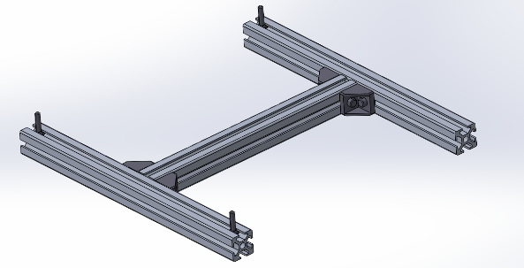La plateforme, abritée par la structure de l’héliport, est un carré de côté 360mm et a pour épaisseur 18mm. Quatre enfoncements circulaires de diamètre 150mm, avec un perçage en leur centre, permettent la fixation d’entonnoirs. Ces entonnoirs, imprimés en 3D, permettent de guider les pattes du drone lors de son atterrissage afin de le placer dans une position précise. La plateforme est fixée, via des écrous a tète rectangulaire, sur un assemblage en H de profilés 30x30mm de rainure 8mm.

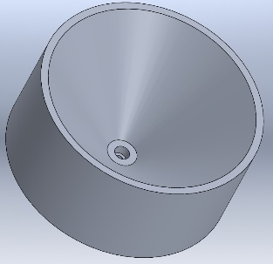

*Modélisation de l’assemblage en H*

*Modélisation de la plateforme et d’un entonnoir*

La plateforme repose sur système d’élévation de type « élévateur à ciseaux ». Une vis sans fin M8 traverse une barre de fer (usinée à l’atelier) au travers d’un taraudage M8. La vis sans fin mise en rotation entraine la translation de la barre, qui selon sa direction, va faire lever ou abaisser les bras supportant l’assemblage en H. Les bras ont été usinés dans une plaque d’aluminium.

La translation est assurée par deux roues imprimées en 3D. Des roulements à billes placées aux deux extrémités de la barre et sur lesquelles sont montées les roues permettent à la barre de ne pas avoir de rotation sur son axe lors de sa translation. Les roues sont guidées par les rainures des profilés 30x30mm fixés sur la base du module.

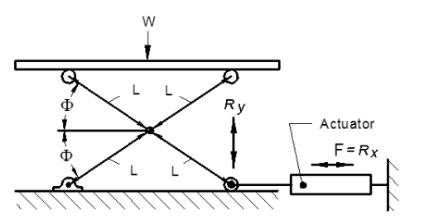

*Représentation d’un élévateur à ciseaux*

*Modélisation du système d’élévation de la plateforme*

La rotation de la vis sans fin est assurée par un servomoteur « 17hs191684spg14 » de type Nema 17. Un support imprimé en 3D permet de fixer le moteur à la structure du module. Le servomoteur est contrôlé par un driver A4988, sur lequel est implémenté un code Arduino.

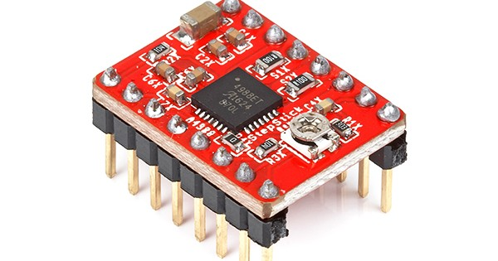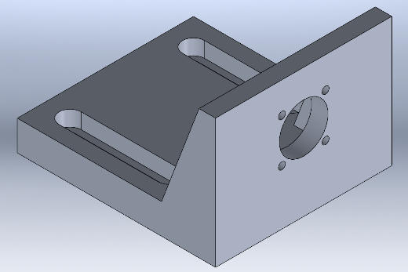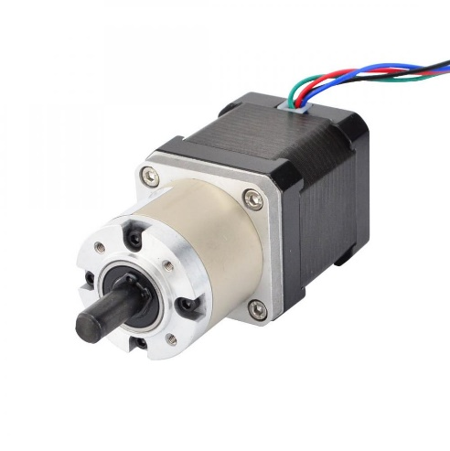

*Modélisation du support du servomoteur*

*A4988*

*17hs191684spg14*

En complément de cet héliport, le rover présentera un module d’électronique générale comprenant le centre d’alimentation, le centre de contrôle, et le système de propulsion terrestre et aquatique.

Propulsion – Caisson batteries

Toute l’électronique fonctionnelle de cette année est regroupée dans ce module découpé en un caisson qui regroupe tous les éléments.

### Les batteries

Dans le caisson se trouve les batteries comprenant :

* Les 3 batteries des moteurs pour la propulsion terrestre permettant d’alimenter les 6 moteurs.
* Une batterie 11,1V pour la propulsion aquatique

Sur l’une des faces latérales, il y a aussi une batterie 5V qui alimente la partie pilotage (ESP32)

### Pilotage

Tout d’abord il y a un sous-module pilotage qui hébergera de quoi piloter le rover en télécommandé et autonome. L’ordinateur n’est pas encore déterminé (Jetson Nano ou Xavier, Rock Pi, AsRock…). Notre choix dépendra de la charge de l’algorithme à faire tourner.

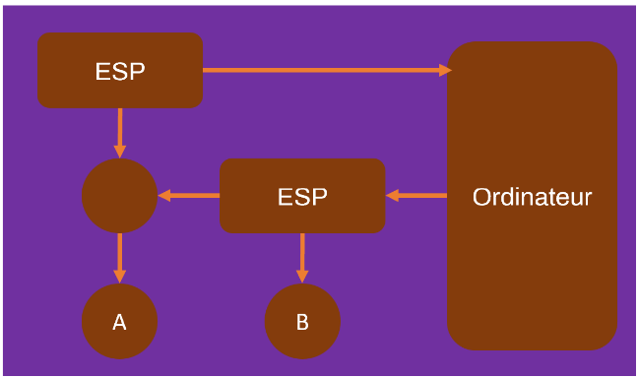Voici un schéma du principe de pilotage :

A : Manuel  
B : Autonome

A ou B, jamais les 2 !

Ici, une ESP32 fait office de récepteur pour la télécommande et communique à l’ordinateur de bord ce qu’elle reçoit. En parallèle, elle émet des signaux filaires (PWM et/ou digitalWrite) en direction du sous-module contrôleurs (fil A).

Si l’ordinateur lit dans ce qu’il reçoit que l’on doit passer en mode automatique, il ordonne à une autre ESP (ou autre microcontrôleur) de couper le flux A (avec des photocoupleurs, des « relais de signal ») et de le remplacer avec le flux B. Ce flux est généré par l’ordinateur grâce à son programme de navigation autonome.

*Nb : La carte secondaire existe dans le cas où l’ordinateur n’a pas de GPIO mais un port USB. Sinon, il pourra lui-même générer les signaux. A noter que l’ESP de réception reçoit toujours des messages.*

Dans les fait, le système avec l’ordinateur n’était pas opérationnel (dû à la partie vSLAM pas entièrement opérationnel). Nous sommes donc restés sur un système géré par l’ESP32 exclusivement. Attention, il faudra trouver une autre solution pour l’année prochaine (plus de pins GPIO sur l’ESP32), certaines itérations du caisson batterie ont déjà été développé et explicité plus bas.

### Bloc de puissance

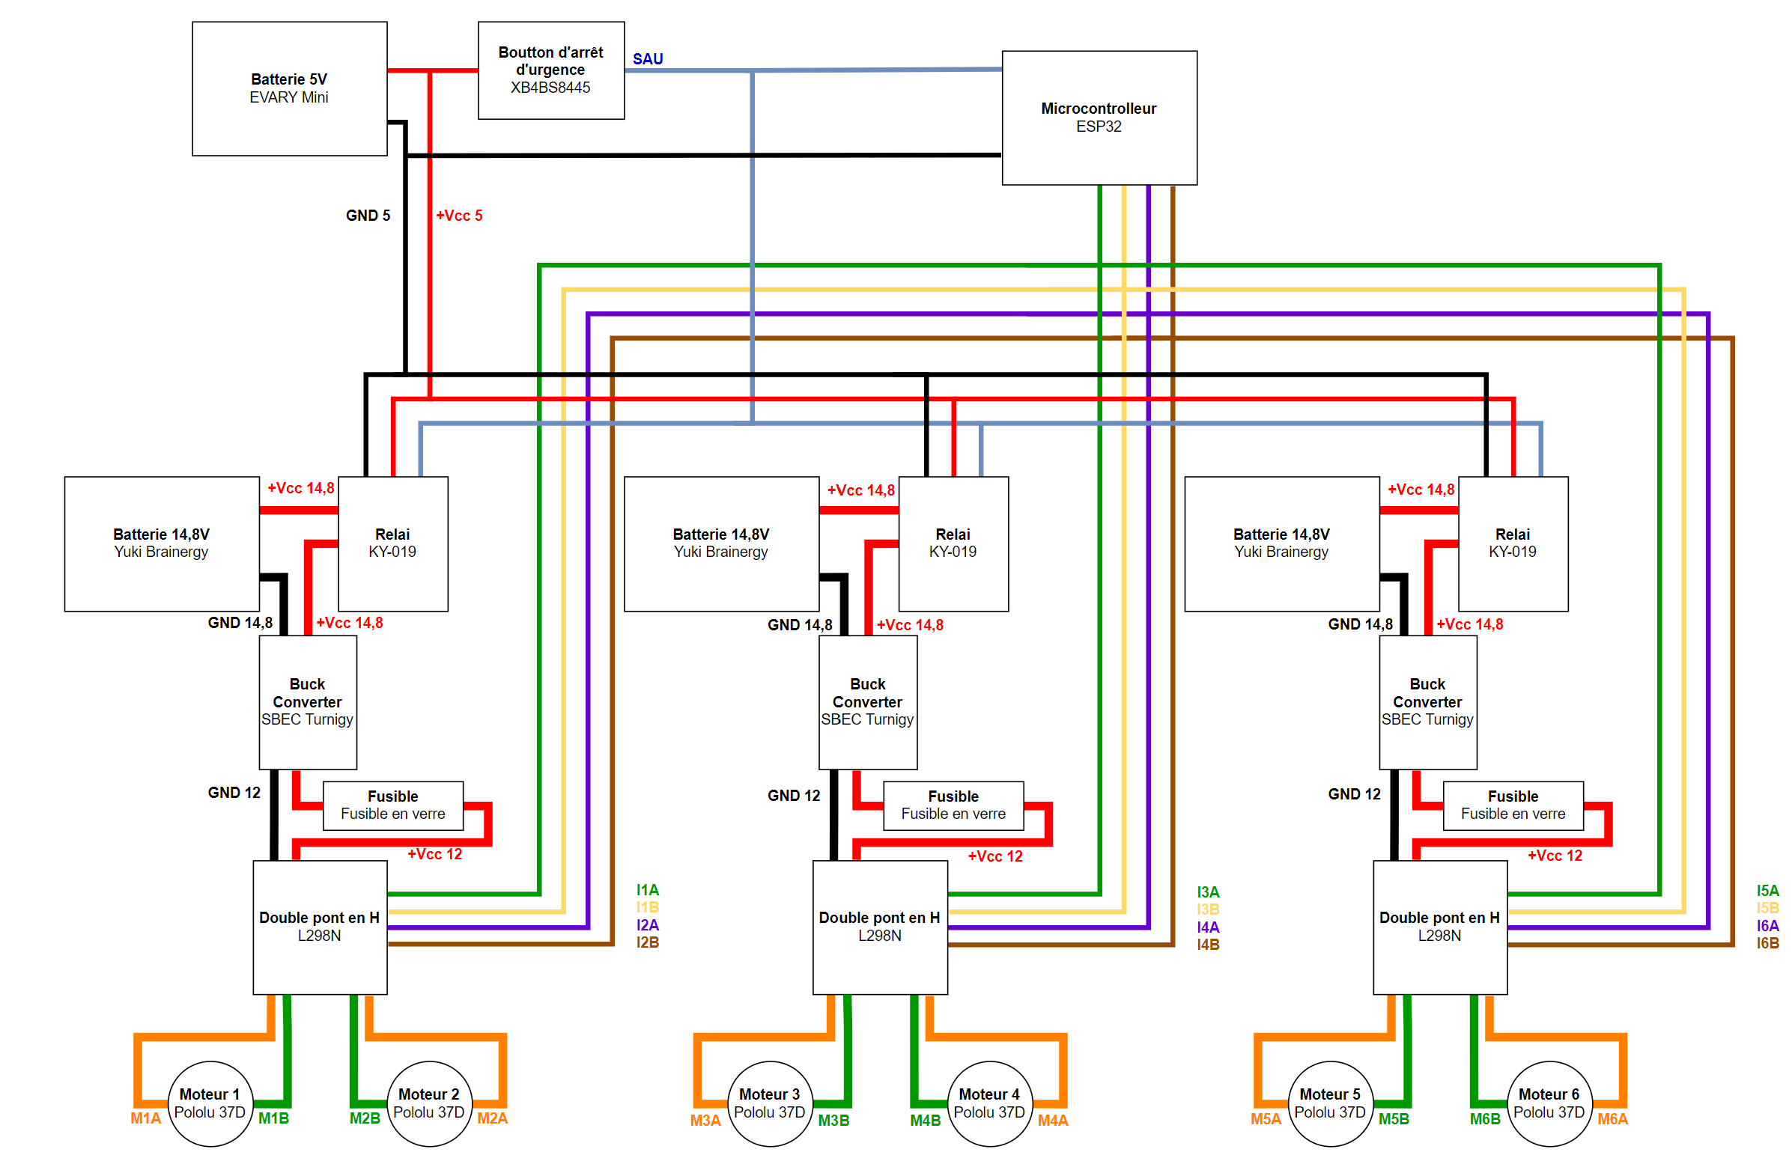Ce sous-module regroupe tout ce qui sert pour la propulsion terrestre et aquatique.

Pour la propulsion terrestre, l’objectif est de simplifier / miniaturiser le schéma de l’année dernière sur un PCB qui se brancherait sur la structure du module propulsion. L’objectif est de pouvoir facilement dissocier le PCB de la structure pour le modifier facilement au besoin.

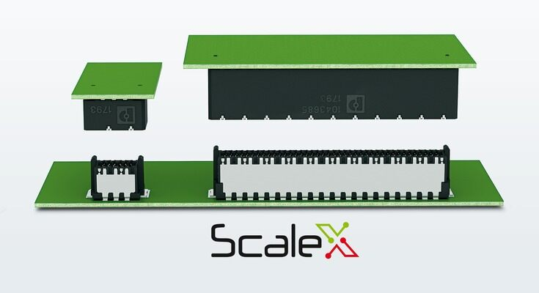Il se présentera donc sous la forme d’une carte mère avec des connecteurs accueillant l’équivalent des cartes de puissance de la phase alpha, mais sous forme de barrettes de RAM (Phoenix Contact). Cela permet d’économiser de l’espace (en exploitant la 3D) tout en gardant la dissociation de l’équipement en fonction des moteurs.

Pour la propulsion aquatique, nous avons opté pour des moteurs à hélices, car nous avons préféré limiter au maximum les trous dans la coque étanche, et un gros moteur fixé sur la couverture de survie pourrait entrainer des lésions/annuler l’étanchéité. Concernant le placement des moteurs, ils seront à l’extérieur du corps du rover, dans les quilles, au contact avec l’eau (la modélisation de la quille plus haut montre l’espace dédié aux moteurs). Un moteur brushless imperméable s’est ainsi révélé idéal.

Pour son fonctionnement, nous nous sommes aussi procuré un ESC (Electronic Speed Controller), essentiel pour contrôler un moteur brushless. Pour assurer ce contrôle à distance, nous avons réutilisé une ESP32 avec 2 bibliothèques principales : PS4Controller (pour le contrôle PS4) et ESP32_Servo (pour générer des signaux sur le moteur)

## Rocker-Bogie

Le Rocker-Boggie est un système que nous avions également utilisé l’année dernière. Nous avons conservé en raison de son aspect tout terrain qui lui permet de gravir des obstacles.

Concernant le tube du RB, la section ronde a été gardée car elle était plus simple à « cintrer » que la section carrée. Cependant, nous avons découvert que l’aluminium n’est normalement pas un matériau qui se cintre. Pour pallier ce problème, nous avons finalement décidé d’insérer une section d’acier à l’emplacement de la courbure afin de faciliter le cintrage. En effet, à l’inverse de l’aluminium, l’acier est un matériau qui se cintre aisément.

Le cintrage d’un tube en aluminium écrase la partie courbée et ne permet plus de passer de roulements à bille. Nous allons ainsi utiliser une bague metafram pour permettre une rotation de la tige reliée au corps par rapport Rocker-Bogie.

Nous avons décidé de séparer les deux Rocker-Bogie en ne faisant plus passer de tige au milieu du corps (le drone passant par cet endroit). Pour ce faire, nous avons doubler les profilés sur les faces latérales afin d’avoir un point d’accroche plus grand.

Des vis traverseront cette section pour venir bloquer le caisson moteur dans le tube du Rocker-Boggie.

Le caisson moteur a subi, lui, de très nombreuses itérations. Il s’agit du compartiment à l’intérieur du tube où le moteur sera stocké. On a décidé de le faire un peu plus grand que le moteur afin que les fils puissent passer. Pour le fixer dans le tube, nous réaliserons une soudure du caisson. Enfin, nous avons ajouté de la mousse d’étanchéité à l’arrière du moteur pour éviter de créer un point d’eau entre les 2 bornes, ainsi que des roulements à bille de part et d’autre du joint SPI situé sur l’arbre moteur pour limiter l’effort sur le joint et lui permettre d’assurer complétement sa fonction d’étanchéité.

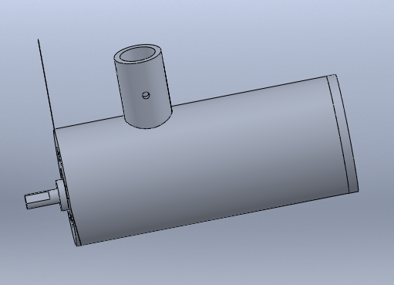Ci-dessous la modélisation finale du caisson moteur.

Finalement, pour la stabilisation du corps par rapport au Rocker-Bogie, nous avons décidé d’opter pour une solution à l’aide de ressorts. Ces derniers permettront d’assouplir le mouvement de balancier du corps.

# Conclusion de l’Analyse Fonctionnelle du Produit

Lors de la réalisation de l’AFP, nous avons découvert de nouvelles contraintes, comme l’emplacement pris par le drone dans le rover. Nous avions prévu de compartimenter chaque système internes dans le rover, un pour le drone, un pour l’électronique etc. Or les dimensions du drone nous ont obligé à refaire l’intérieur entier du rover, afin qu’il puisse continuer à répondre aux critères du modularité tout en pouvant accueillir le drone.

Ainsi, tant que le travail se poursuivra, de nouveaux arguments seront pris en compte et, avec les différents systèmes qui seront remis en cause, notre idée actuelle du produit trouvera d’autres raisons d’évoluer.

Conclusion

L’Analyse Fonctionnelle du Besoin nous a permis de faire une première étude des éléments extérieurs au Rover afin de déterminer les contraintes majeures qu’il sera nécessaire de prendre en compte tout au long du projet. Bien qu’il s’agisse d’une modélisation mentale fastidieuse, le travail d’AFB dévoile un potentiel énorme que nous comptons exploiter.

L’Analyse Fonctionnelle du Produit a été menée sur différentes itérations pour chacun des systèmes de notre Rover. Nous possédons une idée plutôt précise de notre nouveau Rover et allons passer à l’étape qui verra tout simplement le développement de ces idées avec l’apport d’une dimension technique. Il s’agit alors de choisir une valeur comprise dans les intervalles de poids, de dimensions etc, prenant en compte l’apport de fonctionnalités que nous apportons cette année. Mais bien que précise, notre idée n’est pas fixe : nous avons effectué beaucoup d’estimations et une approche calculatoire peut tout aussi bien confirmer que la bonne valeur se trouve ou non entre les bornes approximées.

La recherche au cœur de notre projet continuera d’avancer sur les CE/I mais il ne faut pas oublier celle sur la communication. Qu’elle soit entre nous, avec nos encadrants ou nos camarades d’association, cette communication, présentée comme permanente par notre Triangle de l’Ingénieur, doit constamment être améliorée. Les diagrammes représentent un outil omniprésent dans notre visualisation des différents concepts mais les rapports jouent également un rôle important : les rapports de réunions nous permettent à tous de transmettre nos avancées et nos doutes.

Aux côtés de la rétrospection sur le travail effectué et de l’étude des outils de communication se trouve la recherche sur l’avenir. Aussi bien innovation qu’état de l’art, cette quête du savoir est déjà alimentée aujourd’hui par la création de rapports sur de nombreux concepts. Flottaison, Rocker-Boggie, propulsion aquatique, autonomie, techniques de simulations et de développement et bien d’autres domaines attisent en ce moment même notre curiosité. Si notre labeur nous fait déjà comprendre de nos erreurs, nous saurons apprendre avec le temps à les anticiper.

Annexe

# Informations supplémentaires pour la compréhension

Pour appréhender les schémas qui vont suivre, il est important de comprendre dans un premier temps les éléments qui les composent. Notre projet se structure en étapes, chacune étant constituée d'un duo travail – livrable[1].

## Notions de base

### Les livrables / les données

Les livrables, schématisés par une forme elliptique, constituent ce qui est manipulé, créé, modifié... dans un projet il s'agit de "livrables" et dans un produit on parle de "donnée".



Schéma 18 - L'ellipse représente le livrable / la donnée

Ce document, par exemple, est un livrable que l’on pourrait représenter ainsi :

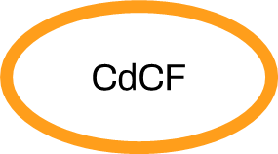

Schéma 19 - Notre CdCF est un livrable

### Le travail / les actions

Les phases de travail seront schématisées par un rectangle. Elles correspondent à 90% du temps que l’on consacre à une étape. Nous utiliserons le mot de "travail" en projet et "fonction" dans un produit.



Schéma 20 - Le rectangle représente le travail / la fonction

Le travail réalisé pour obtenir ce CdCF est l'Analyse Fonctionnelle :

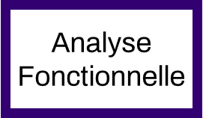

Schéma 21 - L'Analyse Fonctionnelle est un travail

### Dualité travail – livrable

Un rectangle représente une action, une opération que l’on réalise sur un livrable / donnée, en vue d’en obtenir un nouveau. Pour bien comprendre la relation entre travail et livrable, on peut prendre l’exemple d’une fonction :

$f :x⟼f\left(x\right)=y$.

Ici, $x$ est une donnée sur laquelle on a réalisé un travail (symbolisé par la fonction $f$) afin d’obtenir une donnée en sortie : $y$.

## Diagrammes

Maintenant que les deux fondements sont définis, nous pouvons nous intéresser aux diagrammes qu'il est possible de créer avec eux.

### Le datagramme

Il est possible de représeter plusieurs livrables avec les travaux associés mais en compressant ces derniers à une forme de flèche. Ce type de diagramme est appellé "datagramme"[2] et est utilisé pour mettre en valeur les livrables / les données.

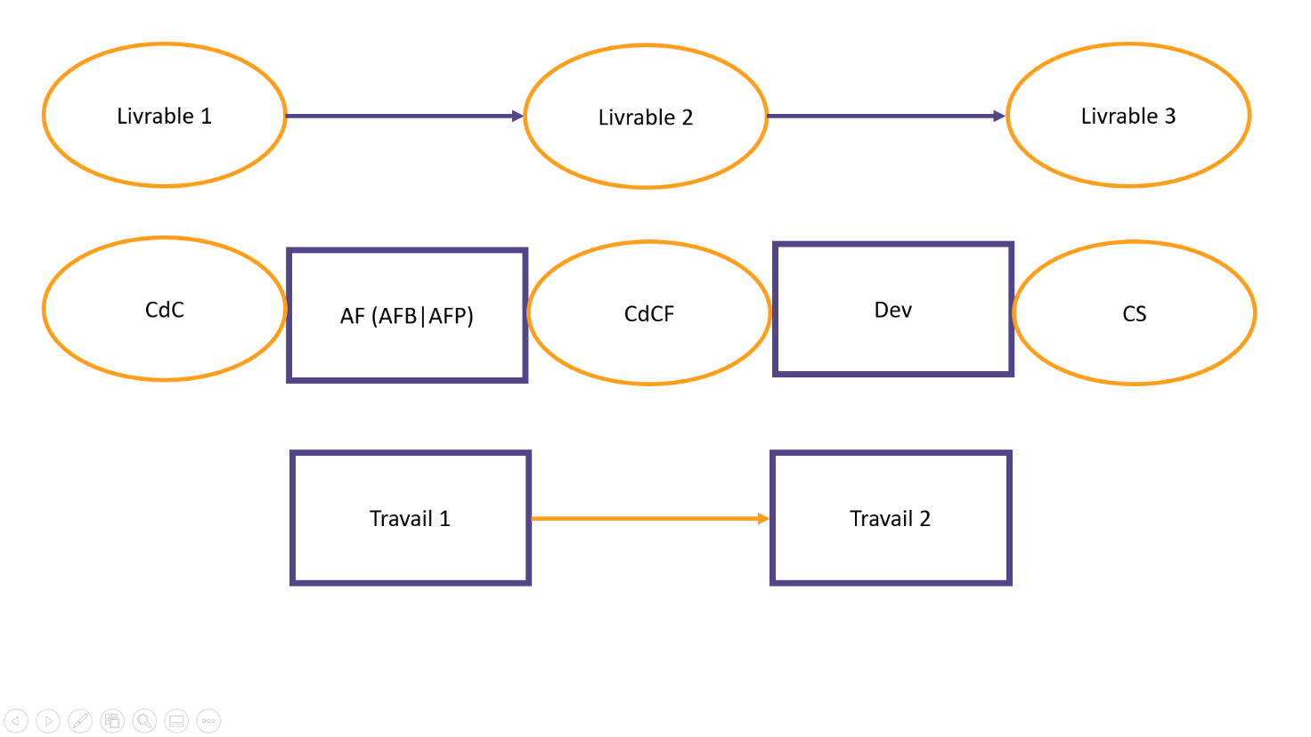

Schéma 22 - Un datagramme

### L’actigramme

Si la donnée dispose d'un datagramme, le travail possède également sa version. Ici, ce sont les données que l'on relaye à de simples flèches.

### Le datactigramme



Schéma 23 - Un actigramme

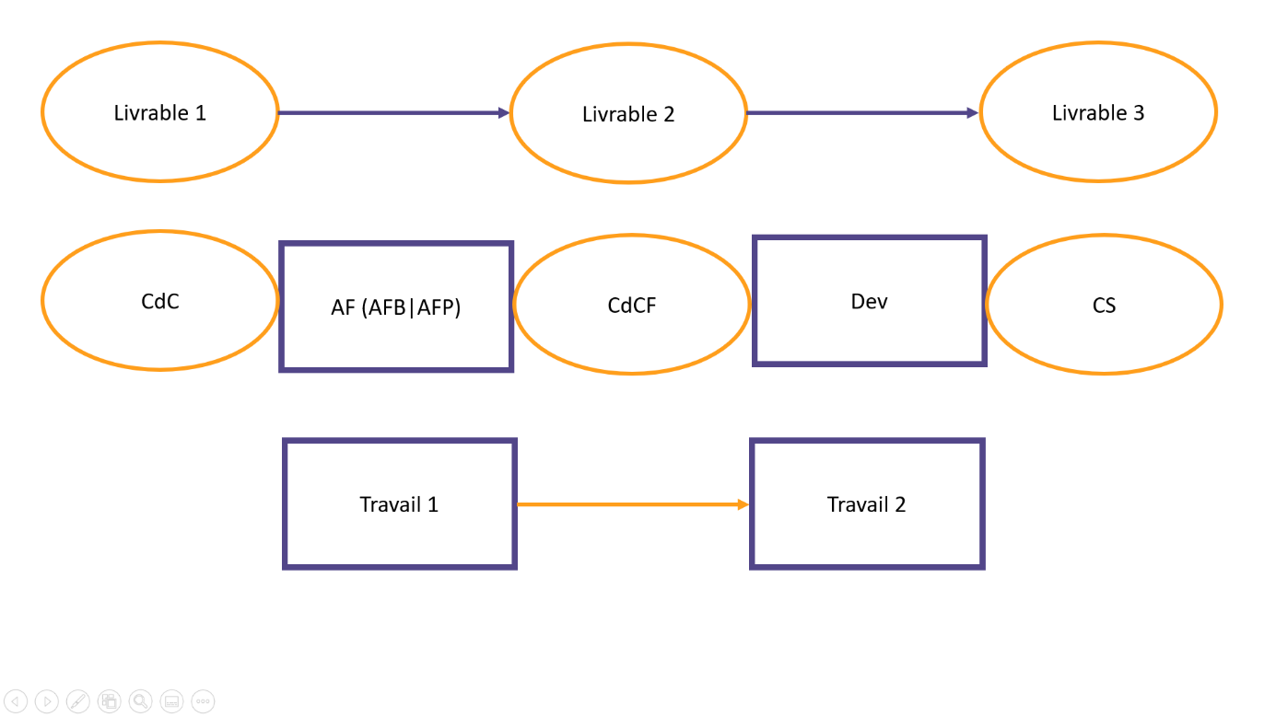

Schéma 24 - Un datactigramme

Dès lors que l'on ne compresse aucun élément, on obtient un "datactigramme"[3].

On fait appel à ce type de diagramme afin de fournir une information complète et détaillée, les deux autres versions servant plutôt dans un cadre simplifié ou très spécifique[4].

### Raisolugramme

Le raisolugramme ne réinvente rient dans la mesure où il s'agit juste de plusieurs datagrammes disposés côte à côte. C'est une structure présentant l'évolution conjuguée de plusieurs livrables. Il peut arriver, en effet, que certains travaux nécessitent un livrable secondaire en plus de la donnée principale qu'ils traitent.

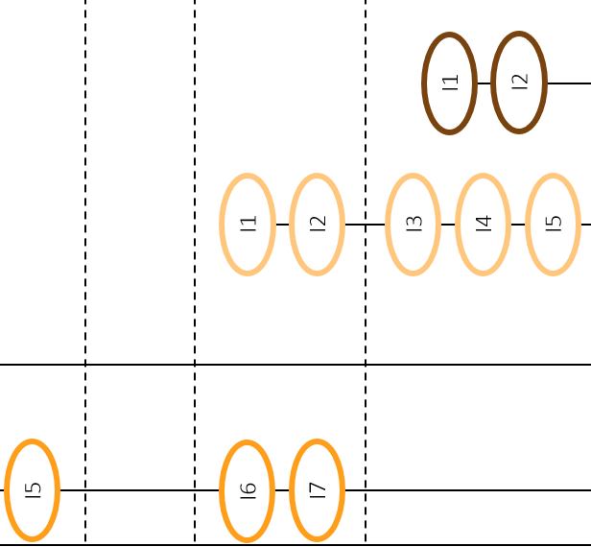

Schéma 25 - Un morceau de raisolugramme

### Le diagramme en pieuvre

Dans les cas où on ne représente des évolutions conjuguées mais un lien entre plusieurs livrables, nous faisons appel à un "diagramme en pieuvre"[5].



Schéma 26 - Un diagramme en pieuvre



1. Le travail est ce qui permet de produire un livrable.
2. Où data signifie ici : donnée, ce sur quoi nous travaillons.
3. "Datacti" est une fusion de "data" et "acti".
4. Notons qu'un datactigramme réaliste ne peut logiquement pas se terminer par un travail puisque cela impliquerait que ce dernier ne fournit aucun livrable.
5. "Pieuvre" de pars de sa forme de pieuvre.